Муниципальное автономное дошкольное образовательное учреждение «Детский сад с приоритетным осуществлением деятельности по социально – личностному направлению развития детей № 6»

Подготовила:
Крюкова Евгения Владимировна
музыкальный руководитель
1 кв. категория

Артемовский, 2019-2020 уч.г
Актуальность проекта:
«Человек стал человеком, когда услышал шепот листьев, журчание весеннего ручья и звон серебряных колокольчиков, жаворонков в бездонном синем небе, шорох снежинок, ласковый плеск волны и торжественную тишину ночи услышал,и затаив дыхание, слушает сотни и тысячи лет чудесную музыку жизни. Умей и ты слушать эту музыку, умей наслаждаться ее красотой» (В.Сухомлинский)
Предлагаемый проект направлен на формирование начал музыкально-художественной культуры, формирование творческой личности ребенка, через развитие его музыкальных способностей, по средствам слушания (восприятия) классической музыки. Мир, окружающий нас, для детей полон загадок, надо помочь детям не только внимательно смотреть, но и внимательно слушать. В наше сложное время люди зачастую не умеют, не хотят, не приучены слышать, будь-то собеседник, природа или музыка. В решении этой острой проблемы невозможно переоценить роль классической музыки. Поэтому сегодня, как никогда актуальны вопросы музыкального воспитания детей. Важно развивать уже в дошкольном возрасте целостное художественно-эстетическое восприятие мира. И здесь нам помогают музыкальные шедевры классики. Через классическую музыку, можно дать детям нравственные понятия: доброта, отзывчивость, любовь к Родине, матери, сопереживание, формировать доброжелательное отношение к животным, воспитывать чувство прекрасного, уметь видеть красоту природы и оберегать ее.

Образовательная область: музыка
Области интеграции: познание, художественное творчество, коммуникация, здоровье, социализация
Продолжительность проекта: октябрь 2019 г. – апрель 2020 г. (долгосрочный)
Тип проекта: творческий, открытый
Участники проекта: дети старшего дошкольного возраста (от 5 до 7 лет); дети, воспитатели; родители;
Цель проекта:
Приобщение детей дошкольного возраста к музыкальной классике, способствующей их музыкальному и общекультурному развитию.
Задачи проекта:
Для детей:
- Формировать эстетический вкус детей;
- Знакомство с классической музыкой, композиторами;
Для педагогов:
- Создать условия, методическое обеспечение проекта; -
- Стимулировать желание детей слушать и исполнять классическую музыку в разных видах деятельности;
- Создать мотивацию к занятию классическим искусством;
- Формировать культуру и эстетический вкус детей, используя в разных областях образовательной деятельности классическую музыку.
Для родителей:
- Вовлечь родителей в совместную деятельность с детьми;
- Создавать условия для знакомства ребенка с музыкальными классическими произведениями в домашней обстановке;
- Побуждать ребенка к прослушиванию и исполнению на детских музыкальных инструментах знакомые произведения классиков.

Продукты проекта:
Для детей:
- Исполнение в разных видах музыкальной деятельности классических произведений (танец, песня, детский оркестр) - Выставка детских рисунков «Мы рисуем музыку»
Для педагогов:
- Презентация проекта.
Для родителей:
- Выставка рисунков.
Ожидаемый результат в ходе реализации проекта:
Для детей:
- Обогащать впечатления, формировать эстетический вкус,
- Развивать память, мышление, речь;
- Создание атмосферы праздника во время посещений концертов, слушая «живую музыку» в детском саду в исполнении гостей музыкантов.
Осознанная радость и эмоциональность во время восприятия и исполнения музыкальных произведений композиторов классиков;
Для педагогов:
- Способствовать проявлению положительных эмоций у детей во время слушания классической музыки, и создание условий для этого.
- Стимулировать желание ребят слушать и исполнять классическую музыку в самостоятельной деятельности на протяжении всего проекта;
- Активно использовать классическую музыку в разных областях образовательной деятельности совместно с другими методическими материалами.
Для родителей:
- Видеть и развивать интерес у ребенка к музыке композиторов классиков.

Интеграция образовательных областей по проекту:
Коммуникация:
Беседы о классической музыке на музыкальных занятиях,
Подбор видео материала для просмотров музыкальных фильмов.
Развитие умения содержательно рассказывать сверстникам о своих впечатлениях после прослушивания классической музыки.

Физическая культура:
Использование классической музыки при выполнении муз.- ритмических движений, в подвижных муз. играх, в физкультурных занятиях.

Художественное творчество:
Формировать умение передавать в рисунках сюжеты классической музыки. Развивать образно -эстетическое восприятие представлений,

Музыка:
Приобщать детей к музыкальной культуре и развивать эстетический вкус.
Развивать навыки восприятия классической музыки
Развивать исполнительские навыки в пении, танцах, муз.- ритмических упражнениях, оркестре произведений композиторов-классиков.

Познание:
Расширять и уточнять представления у детей о предметном мире через музыкальные произведения.
Знакомство с природой и ее явлениями через мировую классическую музыку.

Социализация:
Содействовать творческому использованию классической музыки в сюжетных играх; представлению впечатлений о ней.
Воспитание навыков театральной культуры,
Приобщение к элементарным нормам поведения на муз.занятиях, праздниках.
План работы по реализации проекта:

Направления работы | Планируемые мероприятия | Сроки |  | Ответственный
1 этап
Организация работы с педагогами | Составление плана работы по реализации проекта «Классическая музыка в жизни детей дошкольного возраста». |  | Октябрь | Музыкальный руководитель
 | Создание музыкальных центров по теме в группах и музыкальном зале. |  | Октябрь | Музыкальный руководитель
 | Консультация: «Классическая музыка в жизни детей старшего дошкольного возраста». |  | Ноябрь | Музыкальный руководитель
 | Подбор методической литературы для реализации данного проекта. |  | Октябрь-ноябрь | Музыкальный руководитель
Организация работы с родителями | Анкетирование родителей в целях выявлениямузыкальных предпочтений в семье |  | Декабрь | Музыкальный руководитель.  Воспитатели
2 этап
Организация работы с педагогами | Пополнение коллекции детских музыкальных инструментов |  | В течение проекта | Музыкальный руководитель
Организация работы с родителями | Разработка памяток для родителей «Как научить ребёнка слушать классическую музыку?» |  | Январь | Музыкальный руководитель
 | Анкетирование на тему «Классическая музыка в жизни семьи и детского сада» |  | февраль | Музыкальный руководитель. Воспитатели
 | Наглядная информация для родителей «Надо ли слушать классическую музыку» «Классическая музыка в жизни детей» |  | Март | Музыкальный руководитель.  Воспитатели
 | Посещение праздников, развлечений, муз.спектаклей. |  | В течение проекта | Воспитатели
3 этап
Результаты проекта | Анализ работы с детьми; педагогами, родителями.  Создание презентации «Классическая музыка в жизни детей» старший дошкольный возраст» |  | Апрель | Музыкальный руководитель

План работы с детьми:
Планируемые мероприятия | Сроки  реализации | Ответственный
Проведение тематических бесед о классической музыке, композиторах | В течение  проекта | Музыкальный  руководитель  Воспитатели
Знакомство с оркестром | Октябрь | Музыкальный  руководитель
«Времена года в музыке» (музыкально-тематический досуг с использованием мультимедиа) | Октябрь-  Декабрь | Музыкальный  руководитель
«Путешествие по детскому альбому Чайковского» | Январь | Музыкальный руководитель
Просмотр видеофильмов о симфоническом оркестре | Февраль, Март | Музыкальный  руководитель
Выставка рисунков для родителей «Мы рисуем музыку» | Апрель | Музыкальный руководитель

«Беседа о классической музыке и композиторах»
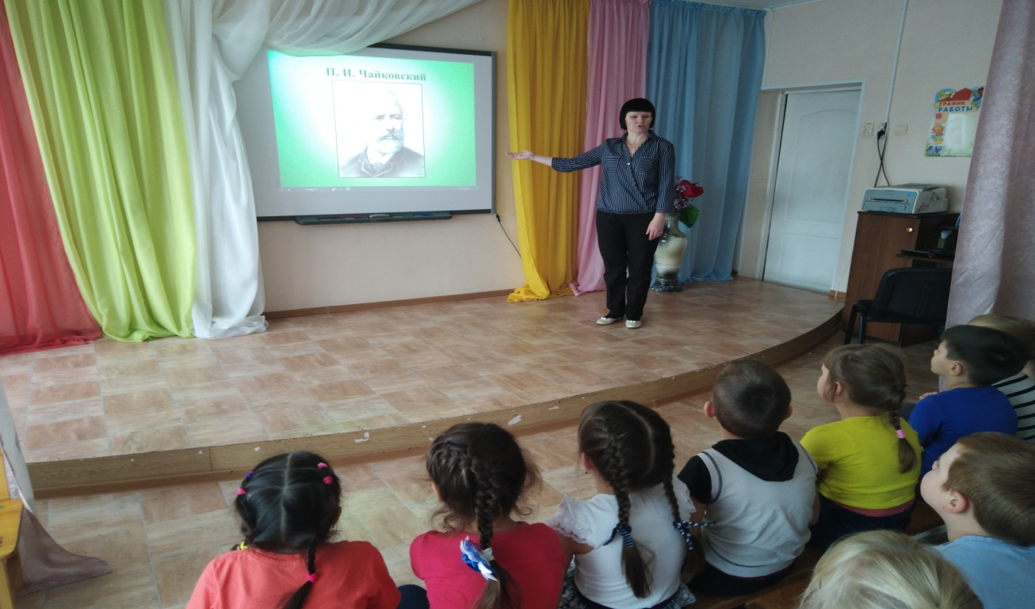

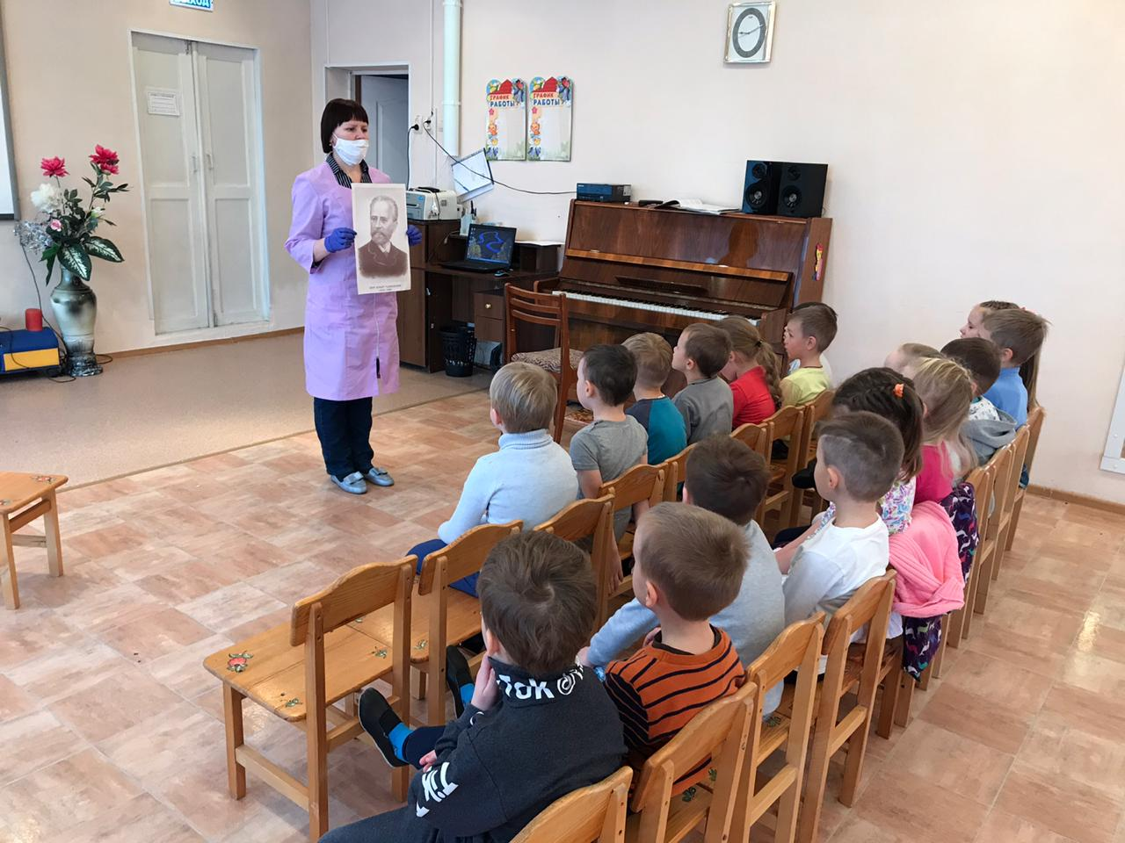
«Беседа о музыкальных инструментах»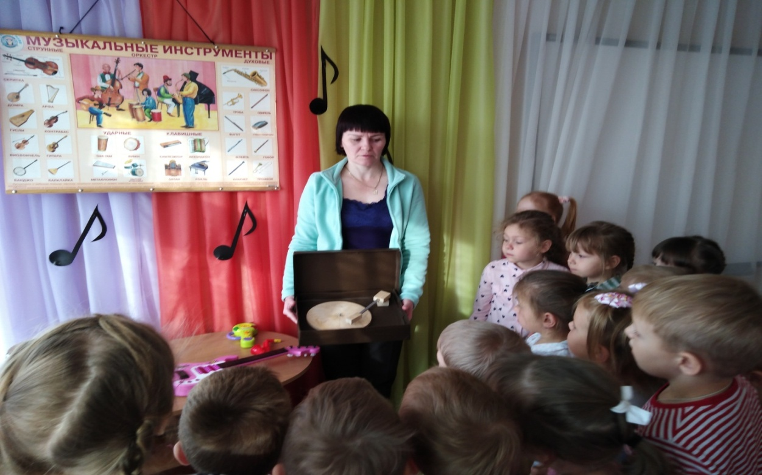

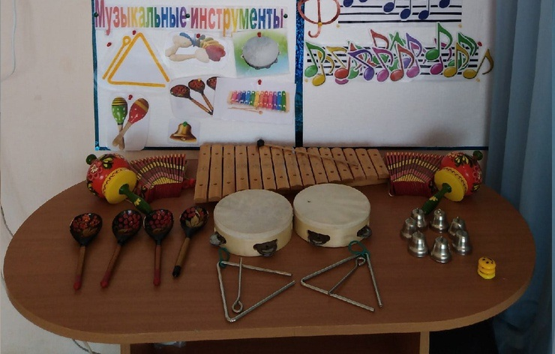

«Оркестр»
Шумовой оркестр – одна из самых доступных и развивающих форм музицирования в детском саду. Музыка всегда является необходимым условием общего развития детей. Игра на детских шумовых инструментах доставляет ребенку радость музыкального творчества, эмоционально – эстетическое удовлетворение, развивает мелодический, ритмический и тембровый слух, музыкальную память.
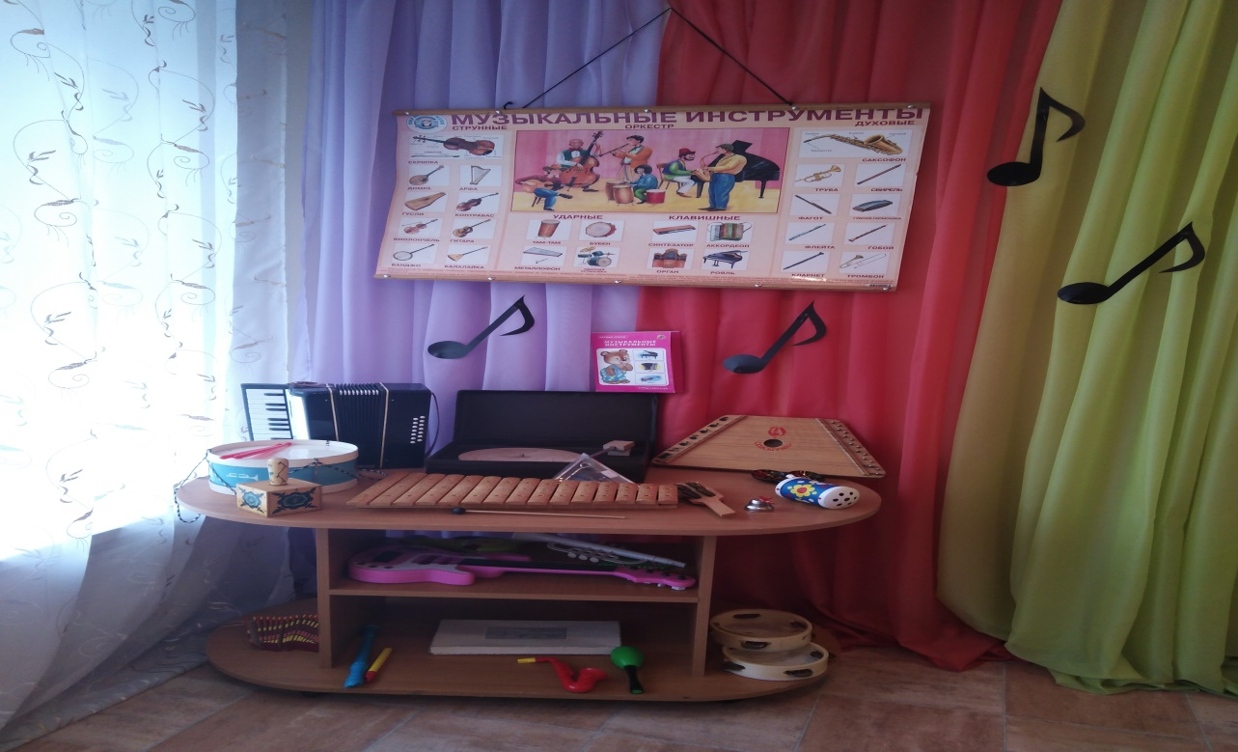
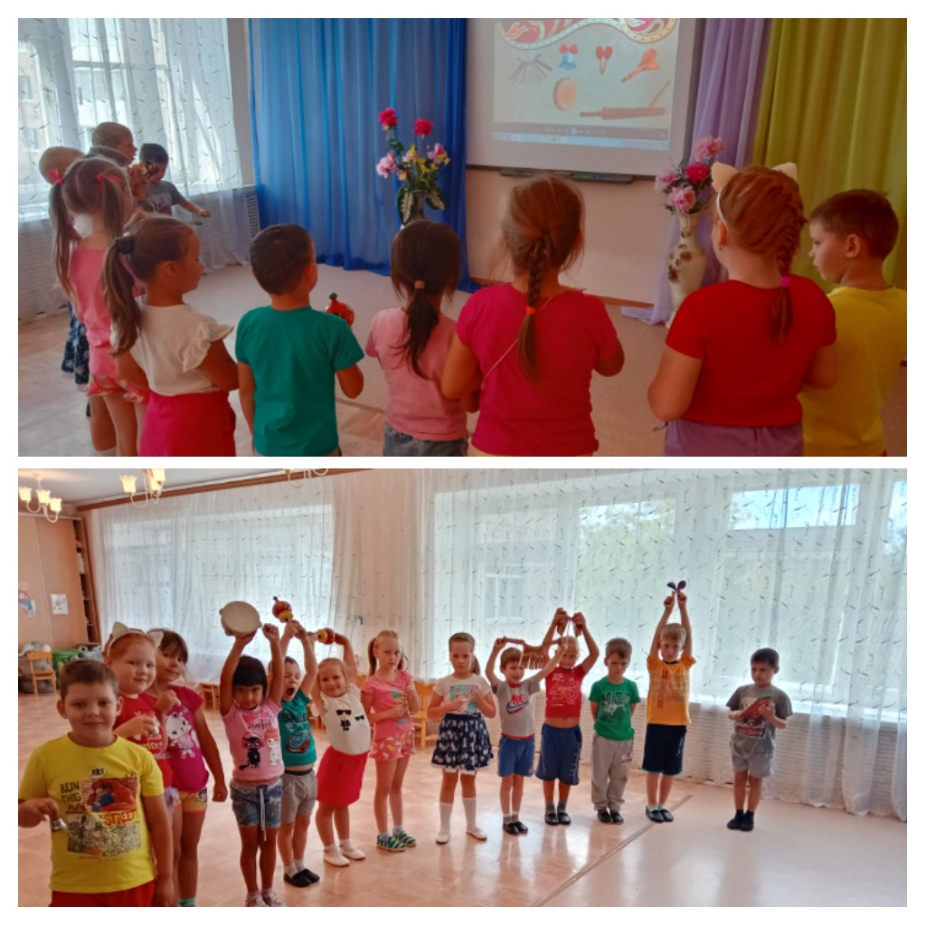
Развлечение «Времена года в музыке»
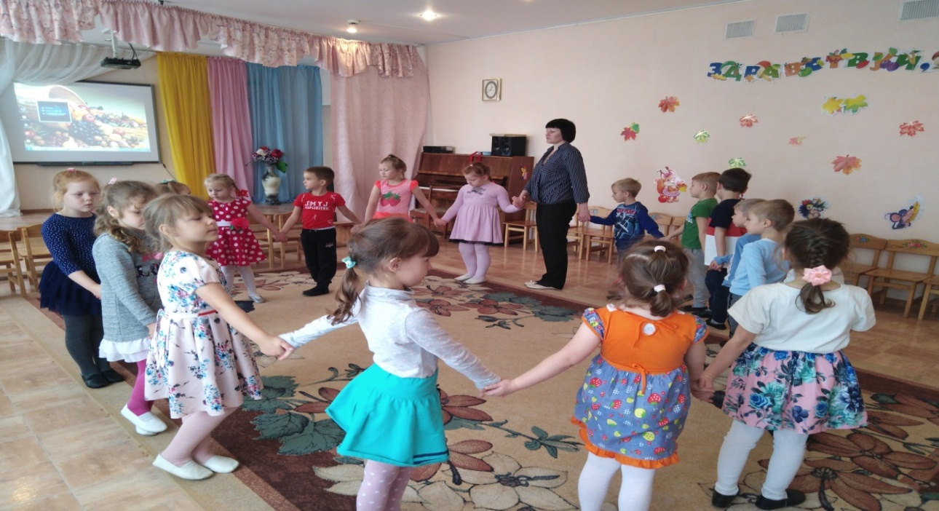
«Определение характера музыкального произведения»

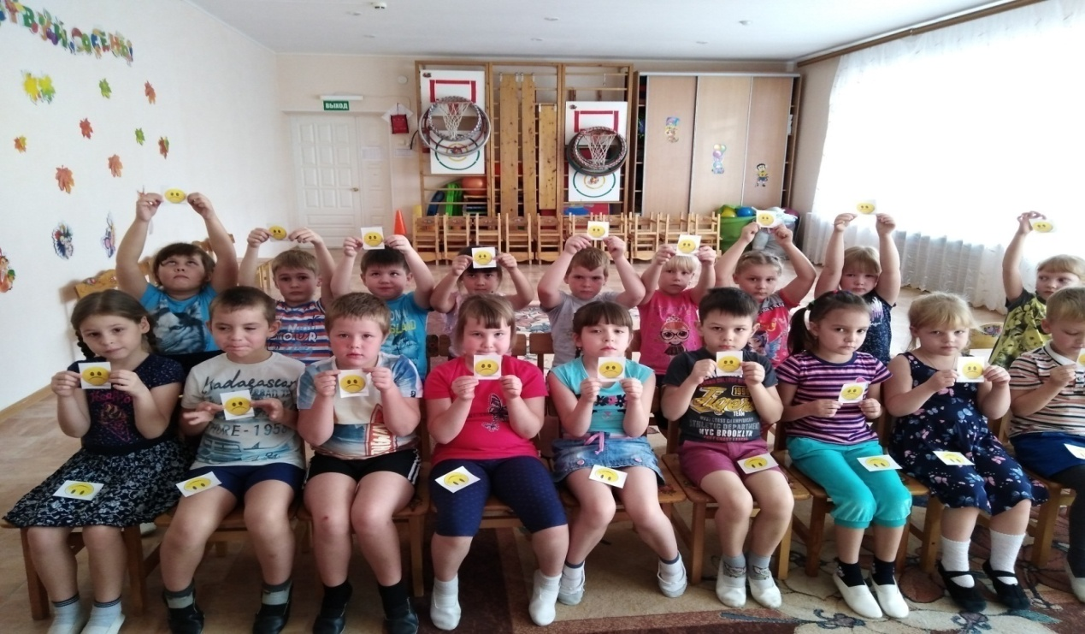

При прослушивании произведений П. И. Чайковского «На тройке»; «Подснежник»; «Весна» - дети старшего возраста нарисовали рисунки.

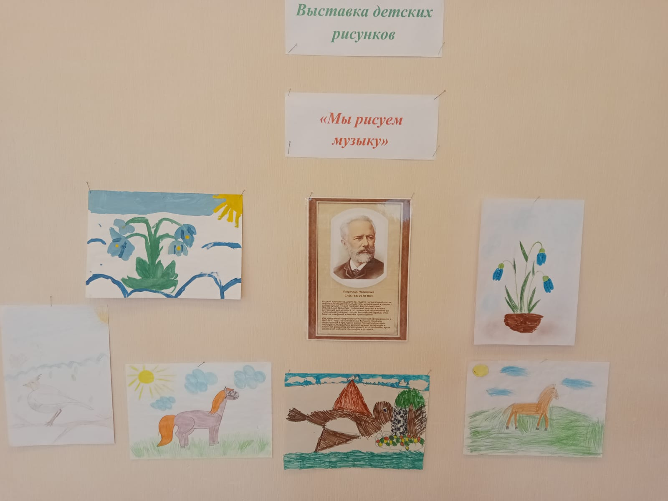

Заключение:
Музыка, как и другие виды искусства, отражает действительность. В опере и балете она характеризует поступки, отношения, переживания героев. В музыке изобразительного характера, которую можно назвать «музыкальной живописью», «рисуются» великолепные картины природы. В повседневной жизни музыка сопровождает человека, выявляет его отношение к окружающему миру, обогащает духовно, помогает трудиться, отдыхать.
Слушание музыки - уникальный вид музыкальной деятельности. Его уникальность состоит в тех развивающих возможностях, которое слушание обеспечивает как в плане музыкального, так и общего психического развития ребенка. Слушая музыку, дети стали более эмоциональны, стали чувствовать те или иные состояния, сопереживания.
При восприятии и анализе произведений, у детей стало развиваться мышление и воображение, произвольность и познавательная активность. В процессе рассказа о музыке и ее анализа развивается речь, которая становится значительно более содержательной, образной и выразительной. Слушая классическую музыку, дети отзывчивее стали относиться к Родине, матери, сформировалось доброжелательное отношение к животным, воспитывать чувство прекрасного, научились видеть красоту природы и оберегать ее.

